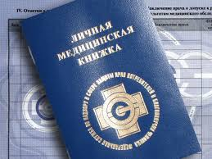
ПОРЯДОК ОФОРМЛЕНИЯ
МЕДИЦИНСКИХ КНИЖЕК

Для прохождения учебной и производственной практик на клинических базах всем студентам необходимо оформить личные
медицинские книжки!
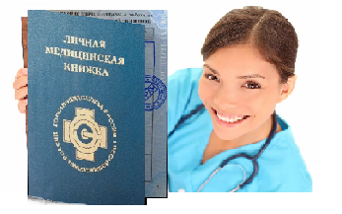
В соответствии с п. 16 Приложения № 2 к Приказу Минздравсоцразвития России от 12.04.2011 № 302н, «работы, выполняемые учащимися образовательных организаций и профессионального образования перед началом и в период прохождения практики в организациях, работники которых подлежат медицинским осмотрам (обследованиям), отнесены к перечню работ, при выполнении которых проводятся обязательные предварительные и периодические медицинские осмотры (обследования) работников».
Данная норма применима и к СТУДЕНТАМ МЕДИЦИНСКОГО КОЛЛЕДЖА.
Допускать студентов без медицинского осмотра неправомерно.
В силу ст. 55 Закона № 52-ФЗ за нарушение санитарного законодательства предусматривается дисциплинарная, административная и даже уголовная ответственность.
Медицинский осмотр проводится в медицинских организациях
любой формы собственности, имеющих право на проведение предварительных и периодических осмотров (Приказ Министерства здравоохранения и социального развития Российской Федерации от 12 апреля 2011 г. N 302н (ред. от 15.05.2013).
Несовершеннолетние студенты проходят медосмотр в детской поликлинике по месту регистрации БЕСПЛАТНО

МЕСТО ПРОХОЖДЕНИЯ
МЕДОСМОТРА
Приобрести медицинскую книжку необходимо в ФБУЗ «Центр гигиены и эпидемиологии в Ивановской области», по адресу: 153035, г. Иваново, улица Воронина, 12 Вторник , четверг 9.00 – 16.00, перерыв 12.00-13.00 кабинет № 104, 1-ый этаж , телефоны для справок: (4932) 23-08-85, 23-47-05
Четверг 9.00 – 16.00, перерыв 12.00-13.00 кабинет № 104, 1-ый этаж
С собой иметь паспорт, 1 фотографию 3х4.
МЕСТО ПРИОБРЕТЕНИЯ
МЕДКНИЖКИ
- осмотр проводится утром натощак; в вечернее время – при условии отсутствия приёма пищи за 2 часа до обследования;
- при наличии утренней порции мочи и кала для анализа;
- при наличии данных флюорографии;
- при наличии данных о профилактических прививках;
- при наличии паспорта.

УСЛОВИЯ ПРОВЕДЕНИЯ МЕДОСМОТРА
СПЕЦИАЛИСТЫ: АНАЛИЗЫ: ОБСЛЕДОВАНИЯ:
- Отоларинголог - общий анализ мочи, крови - ЭКГ
- Дерматолог - кал на я/г - флюорография
- Стоматолог - кровь на брюшной тиф
- Девушкам – гинеколог - кровь на сахар и холестерин
- Терапевт - кровь на RW
- Психиатр - мазок на диз.группу
- Нарколог - мазки из зева и носа на патогенный стафилококк

ПЕРЕЧЕНЬ
ОБСЛЕДОВАНИЯ

